HW #5 Introduction
ID | 12201856 | Name | 김다영
Problem
• Problem
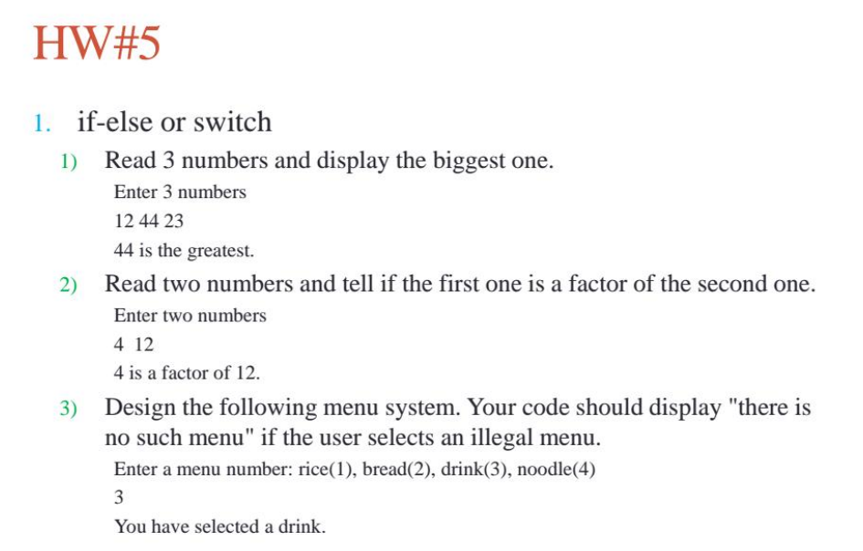
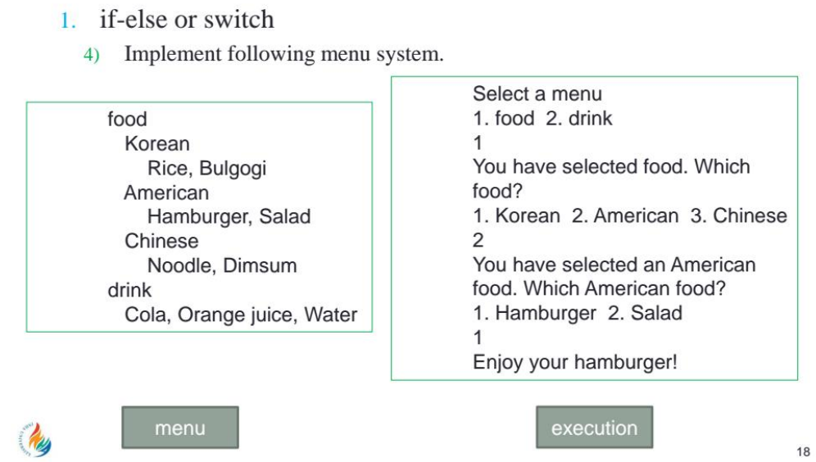
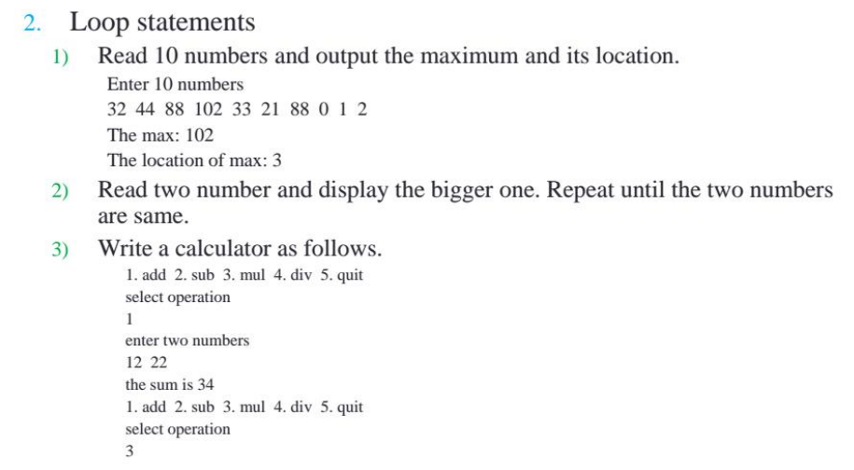

HW #5 Introduction
ID | 12201856 | Name | 김다영
Solutions(Source code and results)
1.if-else of switch
1) Source code
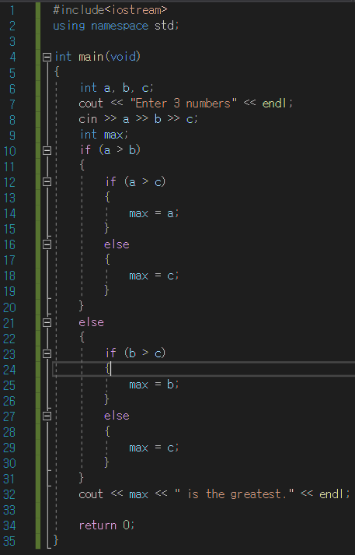
3가지 수를 입력 하고 그 수 중에서 가장 큰 하나를 출력하는 코드를 작성해야 한다.
먼저 3개의 수를 입력할 int형 변수 a, b, c를 선언하고, 3개의 수를 입력하라는 문구를 출력한다. 그 후 변수 a, b, c에 사용자가 원하는 수를 각각 입력한다. a, b, c 중 가장 큰 수를 가지고 있을 int형 변수 max를 선언해준다. If문을 통해 a, b, c 중 가장 큰 수를 max에 저장한다. a가 b보다 크고 a가 c보다 크면 max는 a가 된다. a가 b보다 크고 a가 c보다 작으면 max는 c가 된다. a가 b보다 크지 않고 b가 c보다 크면 max는 b가 된다. a가 b보다 크지 않고 b가 c보다 크지 않으면 max는 c가 된다. 이를 기반으로 2중 if-else문을 이용해 코드를 작성하면 위와 같이 작성 가능하다. 그 후 a, b, c 중 가장 큰 수, 즉 max를 출력해야 하므로 cout을 이용해 max를 출력해준다.

1) Result
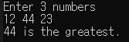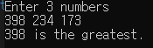
세 개의 수를 입력하면 가장 큰 수를 출력하게 된다.

2) Source code
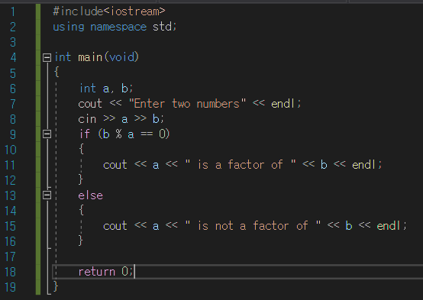
처음 입력한 수가 두 번째 입력한 수의 factor인지를 확인하는 코드로, 첫 번째 입력한 수가 두 번째 입력한 수의 약수인지를 판단하면 된다. 이를 확인하기 위해서는 두 번째 입력한 수를 첫 번째 입력한 수로 나눴을 때의 나머지가 0인지를 판단하면 된다.
첫 번째 입력한 수, 두 번째 입력한 수인 a, b를 각각 선언한다. 그후 두 수를 입력해달라는 문구를 출력한다. cin을 이용해 a, b를 입력하고 나서 이제 a가 b의 요소인지를 확인해야 한다. 따라서 if문을 통해 b를 a로 나눴을 때의 나머지가 0이면 a가 b의 요소라는 문구를, b를 a로 나눴을 때의 나머지가 0이 아니면 a가 b의 요소가 아니라는 문구를 출력하면 된다.

2) Result
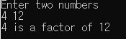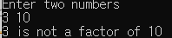
12를 4로 나눈 나머지가 0이므로 4는 12의 요소라는 것을 알 수 있다. 따라서 4 is a factor of 12라는 문구를 올바르게 출력한다.
10을 3으로 나눈 나머지는 0이아니므로 3은 10의 요소가 아니다. 따라서 3 is not a factor of 10이라는 문구를 출력하게 된다.

3) Source code
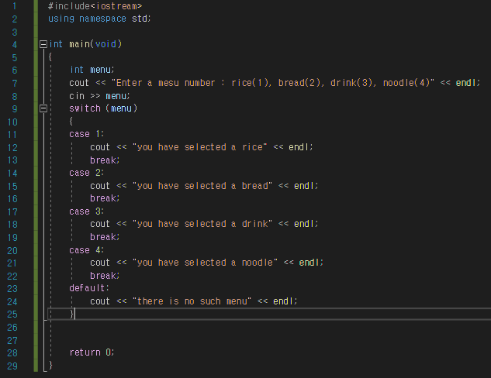
각각 해당하는 번호를 입력하면 you have seleced a _______ 라는 문구를 출력하면 된다. 만약에 해당하는 번호 외의 번호를 입력하면 there is no such menu라는 문구를 출력하면 된다.
몇 번 메뉴를 선택할 건지를 정학기 위해 int형 변수 menu를 선언해준다. 그후 밥, 빵, 음료, 면에 해당하는 번호를 입력하라는 문구를 출력한 후에 사용자가 원하는 메뉴의 번호를 cin을 이용해 입력하면 된다. 그 후 switch문을 이용해 각 case에 전달되는 인자를 menu로 한다. 만약에 menu가 1이면 사용자는 밥을 원했으므로 you have seleced a rice라는 문구를 출력하면 된다. 2, 3, 4번에 대해서도 해당하는 문구를 출력하면 된다. 만약에 사용자가 1~4까지의 수가 아닌 다른 수를 입력하면 해당하는 메뉴 번호가 없는 것이므로 나머지 값들(1~4에 해당하지 않는 값)은 모두 default에 가서 there is no such menu라는 문구를 출력하게 된다. 각 case에는 break를 반드시 입력해줘야 다음 case에 넘어가지 않고 해당 case에서 실행 후 코드를 종료할 수 있다.
3) Result
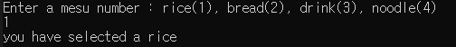
사용자가 rice(1)을 입력하면 you have selected a rice라는 문구를 출력한다.
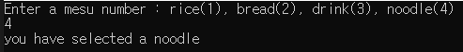
사용자가 noodle(1)을 입력하면 you have selected a noodle라는 문구를 출력한다.
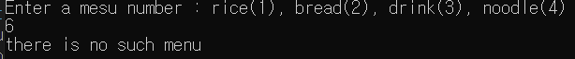
1부터 4 사이의 수가 아닌 다른 수를 입력하면 there is no such menu라는 문구를 출력한다.
4) Source code
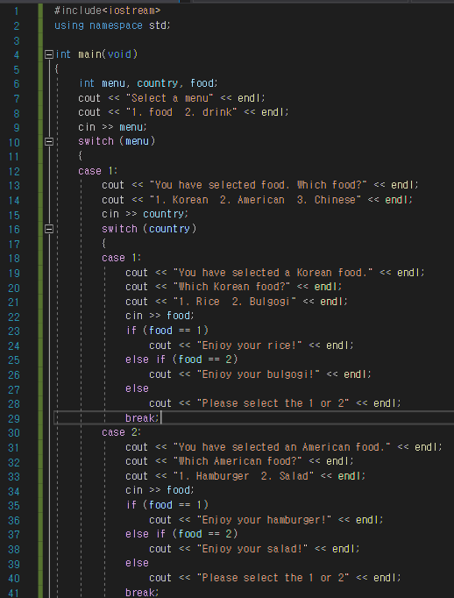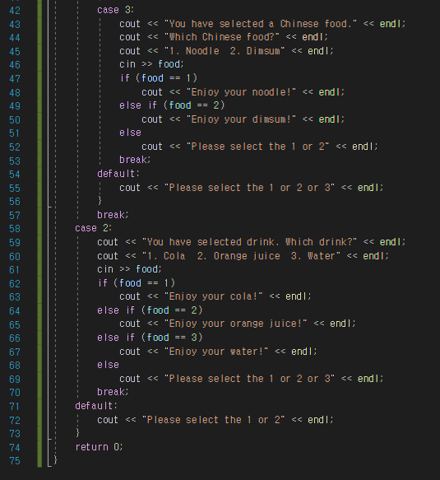
switch문을 이용해 사용자가 해당 각각에 해당하는 메뉴의 번호를 입력하면 사용자가 원하는 음식을 출력하면 된다. 먼저 메뉴를 정하는데 사용하기 위한 int형 변수 menu, country, food를 입력한다. Menu는 food와 drink를 고를 때, country는 food에서 원하는 나라 음식을 고를 때, food는 여러 food나 drink에서 하나의 종류를 고를 때 사용하기 위한 변수이다. 변수를 선언한 후 food와 drink 중 원하는 메뉴를 고르라는 문장을 출력한 후 menu를 입력 받는다. 그후 사용자가 선택한 menu를 switch문의 인자로 넣어줘 각각의 case를 분류한다. 1을 입력하면 food를 선택, 2를 입력하면 drink를 입력한 것이므로 case 1에는 여러 나라의 음식을 선택하는 과정, case 2에는 음료의 종류를 선택하는 과정의 코드를 입력해주면 된다. 먼저 food를 선택했을 경우, 즉 menu가 1으로 case 1인 경우를 보자. 이후 나라의 종류를 택해야 하므로 2중 switch문을 이용해야 한다. 그 전에 어느 나라 음식을 먹고 싶냐는 문구를 출력한 후 나라에 대한 변수인 country를 입력 받는다. 이후 switch문의 인자를 country로 하여 1(Korean)을 입력했을 경우, 2(American)를 입력했을 경우, 3(Chinese)을 입력했을 경우를 각각의 case 1, 2, 3으로 나눠준다. 이후 해당 case로 들어가서 해당 나라의 음식을 앞의 코드와 같이 food라는 변수에 입력 받으면 된다. food를 입력하면 최종적으로 사용자가 입력한 음식에 대한 문구를 출력하게 된다. 만약에 food가 아니라 drink를 골랐다면 나라는 고를 필요 없으므로 바로 음료의 종류를 food변수를 통해 입력 받으면 된다. 그후 사용자가 입력한 수에 해당하는 음료에 대한 문구를 출력하게 된다. 만약에 제시하는 수 범위에 해당하지 않는 수를 입력하면 해당하는 수에 대한 입력을 해주라는 문구를 출력하고 코드를 종료하게 된다.

4) Result
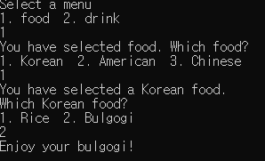
Food에 해당하는 수인 1을 입력하고 그후 Korean에 해당하는 1을 입력하고, Bulgogi에 대한 수인 2를 입력하면 Enjoy your bulgogi!라는 문구를 출력하게 된다.
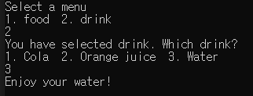
drink에 해당하는 수인 2을 입력하고 water에 대한 수인 3을 입력하면 Enjoy your water!라는 문구를 출력하게 된다.
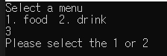
만약 제시된 수가 아닌 다른 수를 입력하면 제시된 수에 해당하는 수를 입력하라는 문구를 출력하게 된다.

2. Loop statement
1) Source code
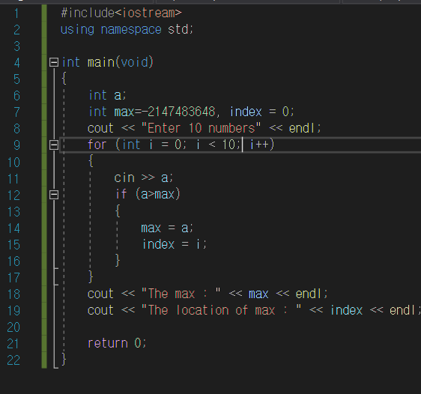
10개의 수를 입력하고 10개의 수 중에서 가장 큰 수와, 그 수의 위치(index)를 출력해야 한다.
먼저 10개의 수는 int형 변수로 입력받을 것이므로 -2147483648~2147483647 사이의 수를 가지게 되므로 max는 -2147483648 이상의 수를 가지게 되므로 max는 -2147483648로 초기화 해준다.(이후 입력된 10가지 수와 비교하면서 max보다 크면 해당하는 수를 max에 대입하면 된다.) 가장 큰 수의 위치를 반환해줄 int형 변수 index를 선언한다. 이후 10개의 수를 입력해 달라는 문구를 출력하고 for문을 통해 가장 큰 수를 찾아 max에 대입, max의 위치 i를 index에 대입하면 된다. 10개의 수를 입력하면 for문에서 i가 0부터 10보다 작을 때 까지 코드를 반복하면서 입력된 수와 max를 비교하여 a가 max보다 크면 a를 max에 대입하고 a의 위치인 i를 index에 입력하게 된다. 이후 for문이 종료되면 for문에서 구한 max와 index를 cout을 통해 출력해준다.

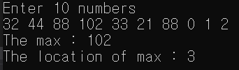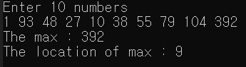
10개의 수를 입력하면 먼저 10개의 수 중에서 가장 큰 값인 max를 출력하고, 그후 max의 위치인 index를 출력하게 된다.(여기서 첫 번째 수의 index는 0부터 시작한다.)

2) Source code
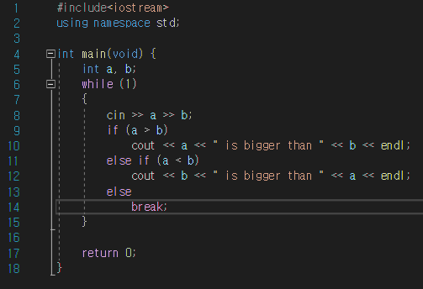
사용자가 입력한 두 수를 비교하여 입력된 두 수 중에 큰 수를 출력하면 된다. 이는 같은 수가 입력될 때까지 계속해서 반복해야 한다. 그러므로 while문의 조건문을 항상 참이 되도록 하고(조건문에 1을 입력) if-else문을 이용해 입력된 두 수가 같으면 break를 이용해 while문을 빠져나오게 하면 된다.
먼저 입력 받은 두 수를 저장할 int형 변수 a, b를 선언하고 while문 안의 코드에서 a와 b를 입력받는다. while문 안의 코드에는 입력된 두 수 a, b를 대소비교하기 위한 if-else문을 입력하면 된다. 만약에 a가 b보다 크면 a가 b보다 크다는 문구를, a가 b보다 작다면 b가 a보다 크다는 문구를 출력하면 된다. 앞의 조건이 둘 다 만족되지 않으면, 즉, a와 b가 동일한 값이면 코드가 종료되어야 하므로 while문이 종료시키면 된다. 이는 else를 통해(a>b, a<b 둘다 만족되지 않는 경우, 즉 a=b인 경우) a와 b가 같으면 break문이 실행되게 한다. 따라서 a=b가 만족이 되지 않으면 while문이 계속해서 반복되면서 a와 b를 대소비교 하게 된다.

2) Result
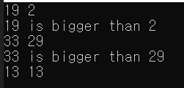
19와 2를 입력하면 19가 2보다 크다는 문구를 출력하고 while문의 반복으로 인해 다시 새로운 a와 b를 입력받는다. 33과 29를 입력하면 33가 29보다 크다는 문구를 출력한다. 또 새로운 a와 b를 입력받게 되는데 a, b에 같은 수를 입력하면 break로 인해 while문이 종료되는 것을 알 수 있다.

3) Source code
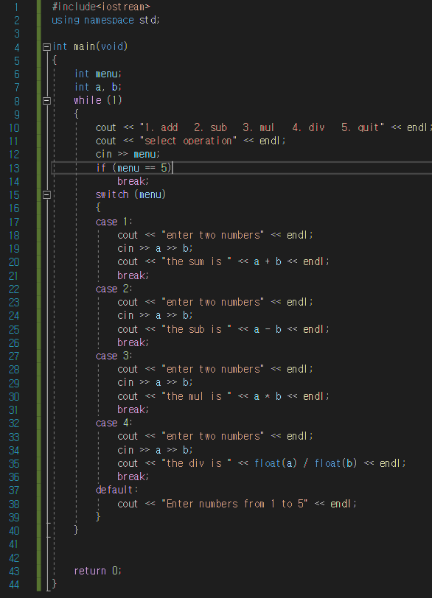
사용자가 원하는 사칙연산에 대한 수(1~4)를 입력하고 두 수를 입력하면 해당하는 계산을 진행하는 코드이다. 이는 5가 입력될 때까지 계속해서 반복하게 된다.
따라서 add, sub, mul, div, quit에 해당하는 수를 저장해줄 menu를 선언하고, 사칙연산에 이용되는 두 수 a, b를 선언한다. 그후 quit가 입력되기 전까지 계속 반복되게 하기 위해 while(1)을 입력해 계속해서 while문이 반복되게 한다. 이후 add, sub, mul, div, quit 중 원하는 것을 고르라는 문구를 출력한다. 그후 사용자에게 menu를 입력받는다. 만약에 menu가 5면 while문이 종료돼야 하므로 if문을 이용해 menu가 5가 되면 break를 실행해 while문이 종료되게 한다. 만약에 if문이 만족되지 않으면, 즉 menu가 5가 아니면 계속 해서 코드가 실행되게 된다. 그 후 switch문을 이용해 사용자가 입력한 menu에 대해 1~4까지 각 case를 분류하여 해당하는 번호의 연산이 일어나도록 한다. 먼저 사용자가 연산에 이용하고 싶은 두 수 a와 b를 입력한 후에 해당 계산에 대한 결과를 cout을 통해 출력하면 된다. 만약에 사용자가 1~5 사이의 수가 아닌 다른 수를 입력했을 시에는 default의 경우에 해당하게 되므로 1~5 사이의 수를 입력해달라는 문구를 출력하게 된다.

3) Result
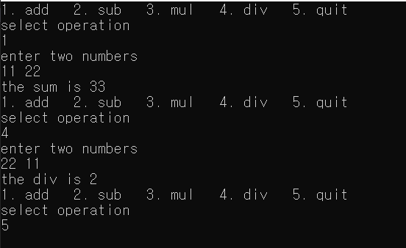
먼저 menu에 1를 입력하면 두 수를 입력해 달라는 문구가 출력된다. 그 후 두 수를 입력하면 두 수에 대한 1의 연산, 즉 add의 연산을 하게 되어 33을 출력받는다. 이 후 while문의 반복으로 인해 계속해서 코드가 반복적으로 실행되게 된다. 만약에 4를 입력하면 div를 택한 것이므로 div할 두 수를 입력해달라는 문구를 또 출력할 거것이다. 이후 두 수를 입력하면 두 수에 대한 div 연산을 하게 된다. 그후 5가 입력되면 while문이 break로 인해 코드가 종료돼 더 이상 코드가 실행되지 않는다.
이처럼 더욱 효율적인 코드를 작성하는 방법을 알 수 있었다. 또 추가적으로 지금까지 2중 switch문을 이용한 적이 없는데 이번에 1-4)에 대한 문제 코드를 작성하기 위해 2중 switch문을 이용하면서 switch문에 대한 이해를 더욱 확장시킬 수 있었다.

HW #5 Introduction
ID | 12201856 | Name | 김다영
Discussions
이번 과제를 통해 지금까지 배웠던 개념을 복습해 나갈 수 있었다. 과제를 진행하면서 하나의 문제에 대해서도 while문, for문/if-else문, switch문을 다양하게 사용하여 코드를 작성할 수 있다는 사실을 알 수 있었다. 각 문제에 대한 코드를 작성하고 보고서를 작성하기 위해 각 코드를 한 줄 한 줄 설명하면서 코드를 복습/검토할 수 있었다. 그렇게 코드를 검토하면서 내가 작성한 코드에 대한 효율성을 따져보았다.

위의 사진에 해당하는 코드는 문제 2-2)에 대한 코드인데 처음에는 a==b인 경우, 즉 else에 해당한 부분을 저렇게 쓰지 않고 a와 b가 입력된 후에 따로 if문을 이용해 a==b인 경우에 break가 되도록 했다. 하지만 검토를 하면서 이 코드는 아래의 if-else문과 결합이 가능하다는 것을 알게 되었고 검토를 통해 불필요한 if문의 추가 사용에 대해 알아차릴 수 있었다.

